

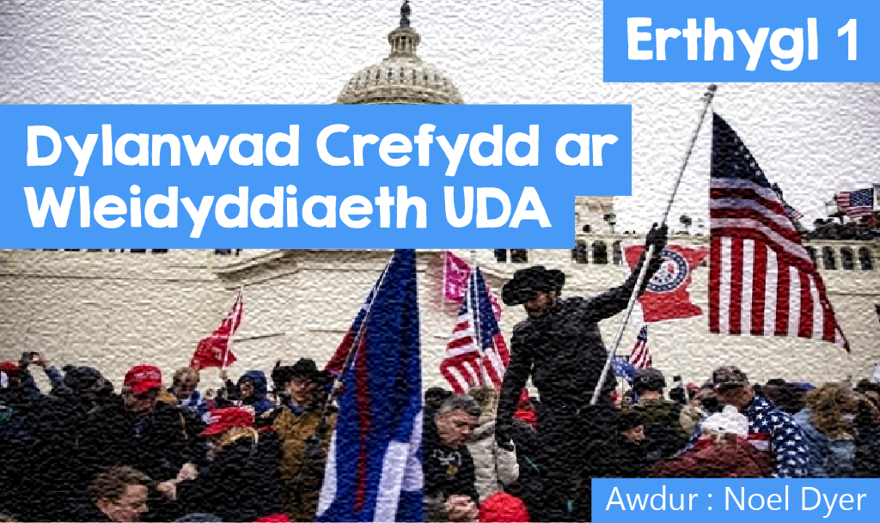

# Dylanwad Crefydd ar Wleidyddiaeth UDA Trump a Duw / Trump V. Duw.

Unol Daleithiau America! Beth sy’n dod i’r meddwl?  
  
   • Hollywood;  
   • California;  
   • Miley Cyrus;  
   • Trump, Biden, Obama;  
   • ‘Stars and Stripes’ y faner;  
   • Manhattan ac Efrog Newydd;  
   • Disneyworld ac Universal Studios;  
   • Las Vegas;  
   • Crefydd!!!!!!!!

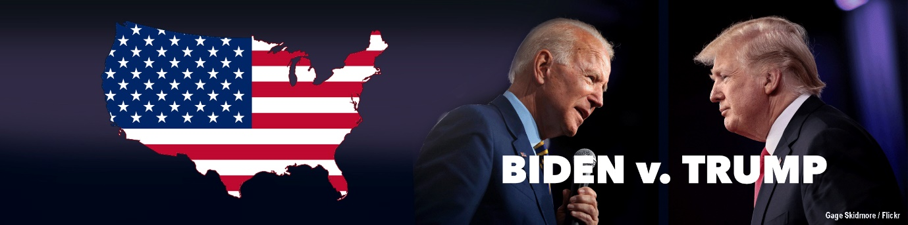

Daw cannoedd o bethau i’r meddwl wrth feddwl am UDA ond pam crefydd? Y gwir amdani yw bod UDA yn un o wledydd mwyaf crefyddol y byd - yn sicr un o wledydd mwyaf crefyddol y Byd Gorllewinol. Y mae**cyfansoddiad** UDA yn diogelu hawl pob Americanwr i ddilyn crefydd o’i ddewis - nododd y**cyfansoddiad** fod ‘rhai gwirioneddau hunaneglur bod pob dyn wedi’i greu’n gyfartal a bod eu creawdwr wedi rhoi rhai hawliau penodol iddynt’. Y mae gwahanu crefydd a’r wladwriaeth yn mynd yn ôl i ddyddiau’r Datganiad Annibyniaeth yn 1776. Yn yr Unol Daleithiau mae rhyddid crefyddol yn bwysig iawn. Ar ôl dweud hynny mae llawer wedi dweud y byddai’n amhosib i**anffyddiwr** gael ei ethol yn arlywydd.

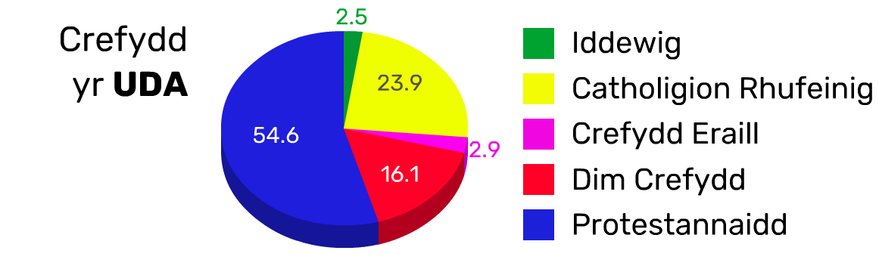

Yn syml iawn mae tri chwarter o bobl UDA yn cyfri eu hunain yn Gristnogion. Llai na chwarter y bobl sy’n dweud nad ydynt yn dilyn unrhyw grefydd. Canrannau bychan sy’n dilyn crefyddau eraill; e.e. Iddewon (2.5%), Mwslimiaid, Hindwiaid ac ati o gwmpas 1% yr un! Pan mae’n dod yn fater o gredu yn Nuw mae dros 80% yn ateb yn gadarnhaol ond yn fwy arwyddocaol yw bod dros 50% o Americanwyr yn dweud fod crefydd yn bwysig neu’n bwysig iawn iddynt. Mae’n bosib casglu bob math o ystadegau manwl ar grefydd yr Unol Daleithiau ar y safle canlynol:  
<https://www.pewforum.org/religious-landscape-study/>

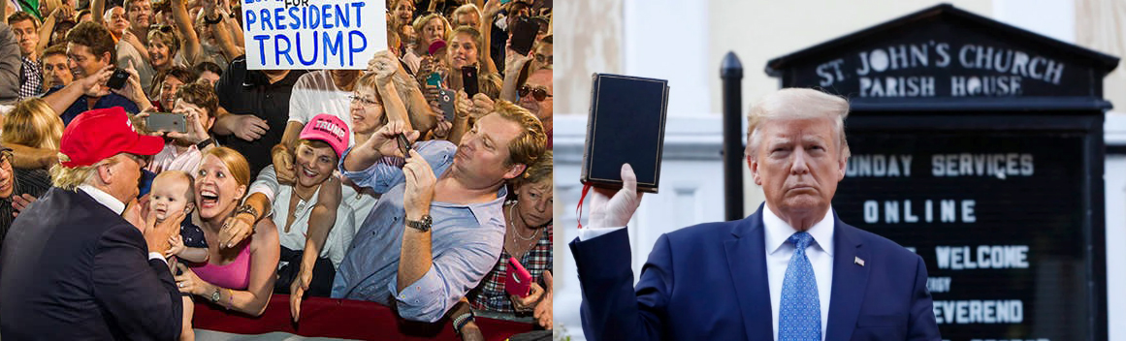

**Sut mae’r ystadegau hyn wedi dylanwadu ar etholiadau Unol Daleithiau America?**  
  
Yn draddodiadol bu tuedd i Brotestaniaid, ac yn sicr**Efengylwyr** Cristnogol bleidleisio i’r Blaid Weriniaethol (Republican Party). Daeth hyn yn fwy a mwy amlwg yn 2020 wrth inni weld sloganau fel ‘Jesus is my Saviour, Trump is my President’ ar grysau T ac ati! I raddau llawer mwy nag yn y gorffennol gwelwyd hollt gwirioneddol rhwng dwy weledigaeth am ddyfodol America. Ar y naill law Donald Trump â’i ‘Let’s Make America Great Again’ a Joe Biden a’i neges fwy cynhwysol. Yr hyn a greodd tyndra ychwanegol oedd y ffaith fod y bleidlais mor agos - yng ngeiriau Cymro/Americanwr Jerry Hunter (Cylchgrawn Barn - Rhagfyr/Ionawr 2020/21), “Cafodd Joe Biden fwy o bleidleisiau nag unrhyw ymgeisydd arall yn hanes yr Unol Daleithiau... cafodd Donald Trump fwy o bleidleisiau nag unrhyw un arall yn hanes y wlad ar wahân i Joe Biden”. Cafodd Donald Trump, fel Joe Biden, gefnogaeth syfrdanol. I ychwanegu at y tensiwn bu Donald Trump yn amharod i dderbyn y canlyniad ac fe wnaeth carfan o’i ddilynwyr ymosod ar adeilad y Capitol yn Washington ar ddechrau 2021.

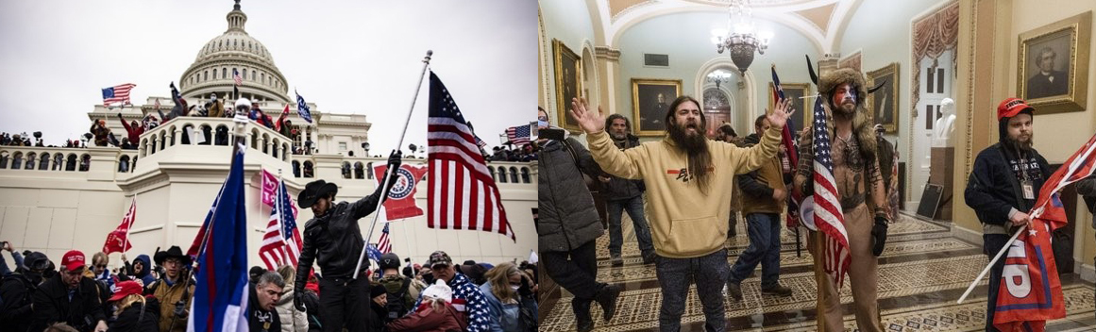

Mae Jeremy Hunter ac eraill o’r farn bod dau beth yn dylanwadu’n drwm ar ddull Americanwyr o bleidleisio: crefydd a hil. Ym marn sylwebwyr,**efengylwyr** Cristnogol gwyn yw craidd cefnogaeth Trump a’r Gweriniaethwyr. Mae tua chwarter o holl bleidleiswyr yr Unol Daleithiau yn**efengylwyr** gwynion. Byddai’r mwyafrif llethol o’r rhain wedi pleidleisio’n draddodiadol i’r Gweriniaethwyr. Yn ôl un arbenigwr mae yna gysylltiad rhwng y math yma o Gristnogaeth a hiliaeth. Mae miliynau ohonynt am gadw’r Unol Daleithiau yn wlad Gristnogol a hefyd ei chadw’n wlad lle mae’r bobl groenwyn yn rheoli. Llwyddodd Trump i roi’r argraff ei fod yn dilyn yr un weledigaeth a nhw. Gwrthododd gondemnio’r rhai oedd yn arddel**goruchafiaeth wen** (white supremacy), ymatebodd yn llawdrwm iawn ar brotestwyr Black Lives Matter gan eu condemnio fel troseddwyr.

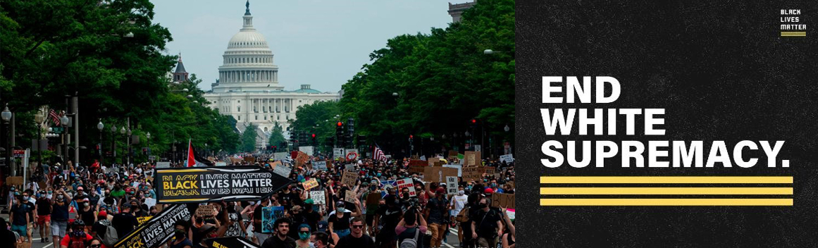

Nid yw hanes bywyd personol a gwleidyddol Donald Trump bob amser yn gyson a safbwyntiau'r garfan hon. Hwyrach fod ei fywyd ymhell o’r ddelfryd Gristnogol ond yn ôl un gweinidog efengylaidd *“mae’n bosib nad yw Donald trump yn edrych fel Cristion, ond rwy’n credu fod Duw yn gweithredu trwy Donald Trump!”*

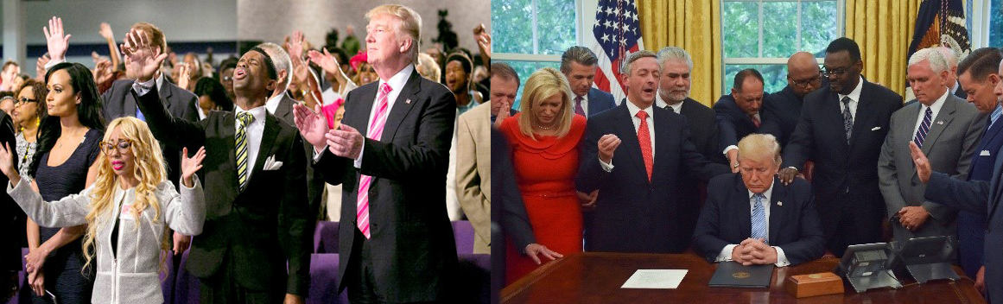

Pan aeth y**Piwritaniaid**i America yn yr 17eg ganrif roeddent yn credu fod Duw wedi rhoi rôl arbennig yn hanes y ddynoliaeth i America. Parhau mae’r gred honno ymhlith**efengylwyr** y wlad - cred fod Duw wedi dewis Unol Daleithiau America fel gwlad Gristnogol a’i chodi uwchben gwledydd y byd - dyma garfan sylweddol o bleidleiswyr naturiol Trump a’r Gweriniaethwyr. Ar y llaw arall mae rhai o’r farn fod y gefnogaeth fawr i Trump yn adlewyrchu dirywiad crefydd yn America gan nad yw Trump wir yn adlewyrchu safon a moesoldeb Cristnogol a chrefyddol; e.e. erthygl Gary Silverman yn y Financial Times: <https://www.ft.com/content/b41d0ee6-1e96-11e7-b7d3-163f5a7f229c>  
  
Yn etholiad 2020 yn UDA bu tipyn o sôn am y ‘Bible Belt’. Dyma derm sy’n cael ei ddefnyddio am nifer o daleithiau yn ne-ddwyrain y wlad - taleithiau fel Georgia, Tennessee, Alabama, Mississippi, Virginia, Carolina a Texas. Yma mae Protestaniaeth efengylaidd a cheidwadol yn chwarae rhan bwysig ym mywyd y bobl. Y mae’r taleithiau yma wedi pleidleisio’n gyson dros y Gweriniaethwyr yn y mwyafrif o etholiadau dros yr hanner canrif a aeth heibio. Ceisiodd Donald Trump apelio at Gristnogion trwy Drydar, ‘mae’r Democratiaid eisiau cau eich eglwysi’ a honnodd ei fab Eric Trump fod ei dad wedi ‘achub Cristnogaeth’. Ymhellach defnyddiodd Donald Trump y term *‘yr un a ddewiswyd (chosen one)’* amdano’i hun gan hawlio fod Duw ar ei ochr ef ac y byddai Biden yn ‘niweidio’r Beibl a gwneud drwg i Dduw’. Mae’n sicr fod Gweriniaethwyr wedi defnyddio Cristnogaeth fel arf o blaid ymdrechion Trump.

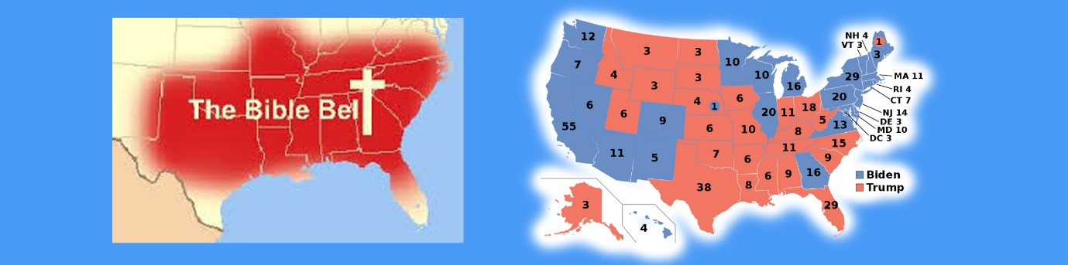

Llwyddodd ymgyrch Trump i gael cefnogaeth**Efengylwyr** amlwg ar gyfer ei ymgyrch. Trefnodd y Parchedig Franklin Graham, mab yr enwog Billy Graham yr hyn a alwodd yn gyfarfod gweddi anferth yn Washington. Dywedwyd nad achlysur gwleidyddol ydoedd ond roedd y pwyslais ar y ffaith mai gwlad Gristnogol oedd America a chafwyd un siaradwr Gweriniaethol ar ôl y llall yn annerch cynulleidfa oedd yn gwisgo sloganau fel *‘Make America Great Again’* a *‘Let’s Make America Godly Again’*.

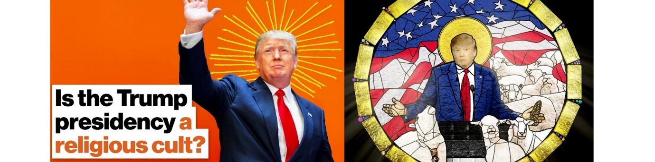

Rhaid cofio mai un traddodiad Cristnogol yw**efengylwyr** UDA. Mae tua chwarter y boblogaeth yn**Gatholigion**. Dros y blynyddoedd mae eu pleidlais wedi ei rannu’n weddol gyfartal rhwng y Gweriniaethwyr a’r Democratiaid. O’r 45 arlywydd a fu yn UDA dim ond dau ohonynt a fu’n**Gatholigion** - John F. Kennedy oedd y cyntaf a Joe Biden yr Arlywydd presennol yw’r ail. Fel ymgeisydd i’r Democratiaid ac aelod o’r Eglwys Gatholig roedd ei ymgyrch etholiadol ef yn wahanol iawn i un Donald Trump. Mae’n debyg fod ei gefndir Catholig wedi apelio at**Gatholigion** y wlad. Yn yr un modd soniwyd tipyn am ei wreiddiau Gwyddelig cryf a fyddai’n amlwg yn apelio at Americanwyr gyda chysylltiadau ag Iwerddon. Nid oes patrwm penodol i bleidlais Cymry America ond yn sicr bu nifer o siaradwyr Cymraeg America yn sôn am eu pryderon am Trump. Ceisiodd Biden apelio at ystod eang o bobl gan ddenu cefnogaeth o bob carfan o gymdeithas.

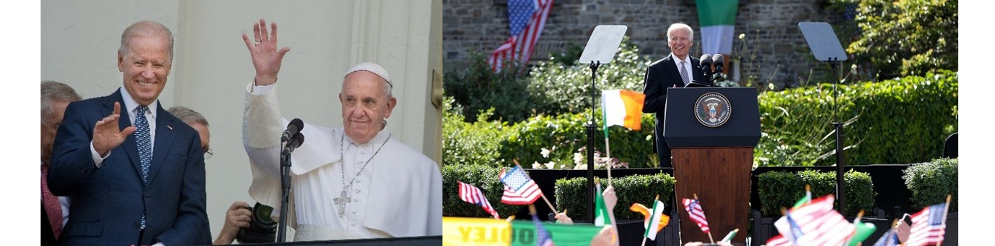

Yn groes i’r darlun a roddwyd yn aml yn yr ymgyrch etholiadol mae llawer o agweddau**Rhyddfrydol**ym mywyd America. Mae’r hyn a welwn mewn ffilmiau a rhaglenni teledu o America yn wahanol iawn i’r hyn a welwyd ar y newyddion dros y flwyddyn neu ddwy a aeth heibio. Hwyrach mai’r hyn a ddangoswyd yn y canlyniad ar ddiwedd 2020 ydyw’r rhaniadau a’r bylchau anferth sydd ymhlith trigolion UDA. Gwelwyd hynny’n glir yn y canlyniad ei hun. Enillodd Joe Biden 51.3% o’r bleidlais tra yr enillodd Donald Trump 46.9%. Y gamp dros y blynyddoedd nesaf fydd uno’r holl garfannau - Gweriniaethwyr a Democratiaid, y gwyn a’r du, **Protestaniaid** a Chatholigion gan sicrhau tegwch i leiafrifoedd crefyddol ac ethnig yn cynnwys y rhai o gefndir Lladinaidd fel y Mecsicanwyr, heb anghofio’r Americanwyr brodorol.